Робота Шведової Тетяни Іванівни, учителя української мови та літератури Краснополянської ЗОШ І-ІІІ ступенів Великоновосілківського району Донецької області
Мова
5 клас
Тема уроку. Твір – опис предмета за власним спостереженням.
Розвиток мовлення.
Мета уроку: збагатити знання учнів про чудодійні обереги нашого життя - дерева і квіти;
вчити учнів складати усні й письмові описи предметів за власним спостереженням;
сприяти розвитку усного й писемного мовлення, логічного мислення, творчої уяви;
збагачувати словниковий запас; виховувати любов до природи
пробуджувати в учнів необхідність збереження рідної природи, а також пізнавальні інтереси до історії свого народу.
Методи і прийоми навчання: слово вчителя, гра» Вільний мікрофон»,колективна робота, робота з міні – підручником, поетична п’ятихвилинка « Квітковий вернісаж», презентація ілюстрацій на комп’ютері, метод « Сенкан», музична пауза, фізкультхвилинка – гра, гра « Чи ти знаєш..?», групова робота, написання творів.
Тип уроку: формування й удосконалення вмінь та навичок
Обладнання: міні - підручник, словники ( орфографічний,російсько – український словники, тематичний словник школяра), ілюстративний матеріал, комп’ютер, музичний центр )
Очікувані результати
Після цього уроку учні зможуть:
- розповідати про чудодійні обереги нашого життя - дерева і квіти;
- розрізняти стилі мовлення;
- зв’язно складати усні й письмові описи предметів за власним спостереженням;
- розвивати в собі творчу уяву, фантазію;
- любити та оберігати рідну природу.
Перебіг уроку
- Оргмомент
Вступне слово вчителя.
Продзвенів дзвінок.
Починається урок
З Божої ласки, з маминої казки,
З щирого старання, з вашого бажання.
А тепер, дітки, подивіться один на одного,посміхніться, щоб на цьому уроці у вас був гарний настрій і тоді ми з вами завзято й натхненно попрацюємо.
Весна на всю силу вступила в свої права. І куди не кинеш оком, все зеленіє, цвіте, оновлюється. Кожна росиночка радіє сонцю і теплу.
Гра « Вільний мікрофон»
- Ви бачили, як розпускалися бруньки на деревах і з’являлись
перші листочки?
( Діти відповідають)
- Які дерева, квіти, кущі, квітнуть першими?
- Які з них вам найбільше подобаються?
(Діти діляться своїми враженнями)
- Актуалізація опорних знань учнів
- Перевірка домашнього завдання
- Колективна робота
Слово вчителя. За різних умов спілкування про те саме ми говоримо чи пишемо по – різному, тобто використовуємо різні стилі мовлення.
Кожен стиль має свої особливості: своєрідні особливості: своєрідні слова й словосполучення, будову речень.
Завдання: прочитати тексти. Визначити стиль уривків та тип мовлення. Довести свою думку, враховуючи особливості стилю та типу мовлення. ( Робота учнів із міні – підручником, завдання 1.)
3.Поетична п’ятихвилинка « Квітковий вернісаж»
Квітковий бал
На лужку, у танку
Квіти танцювали.
А коники – стрибунці
На скрипочці грали.
Закружляла у танку
Квіткова родина:
Мак з ромашкою гопак
Витинали сміло.
А дзвіночок, а дзвіночок
Так до танцю припадав,
Що старий будяк всміхнувся:
- Оце квітка, оце так!
А барвіночок стелився,
До волошечки горнувсь,
Наче трішки закохався,
Але ж був квітковий бал!
К. Кузьменко
Квіти України
А у нашому садочку
Квітнуть квіти в холодочку,
Матінка їх доглядає,
Кожний вечір поливає.
Ось стоїть, мов на сторожі,
Соняшник стрункий та гожий,
Рожа по драбині пнеться,
Біля неї бджілка в’ється.
Під віконцем пахне м’ята
Оксамитна, пелехата,
І барвінок невеличкий –
На весілля для сестрички.
Незабудок два рядочки
Насторожили листочки,
А на кущику в куточку
Пахнуть китиці бузочку.
Хто лиш гляне, той зрадіє,
Сонечко скрізь віти гріє.
Щастя в наш садочок лине,
Це ж бо квіти України!
І. Савицька
- Діти, а ви знаєте, як виникли рослини на Землі?
4. Розповідь учнем легенди « Виникнення рослин на Землі»
Додаток 3 ).
- Повідомлення теми та мети уроку
- Мотивація навчальної діяльності школярів

Зупинка « Теоретичний баскетбол»
Учитель « кидає» запитання учневі, учень відповідає, якщо ж не знає відповіді, то переадресовує запитання товаришеві.
- Навіщо нам потрібно вміти описувати предмети?
- Де ми зустрічаємо описи в повсякденному житті?
- З якою метою використовуються описи в художній, науковій літературі?
- Формування й удосконалення вмінь та навичок.
- Слово вчителя. Робота з міні – підручником ( Діти згадують відомості про опис, розглядаючи теоретичний матеріал міні – підручника )
Діти, сьогодні ми з вами уявимо себе квіткою чи деревом і опишемо цю рослину. Я просила вас вдома подивитися в люстерко і порівняти себе та своїх товаришів з рослинам ( квітами, деревами, кущами ). Уявити себе якоюсь рослиною.
- Дівчатка, скажіть, будь ласка, якими рослинами ви себе уявляєте?
( Відповіді дівчаток: кульбабкою ( у дівчинки світле та пухнасте волосся, вона низенька і кучерява ); берізкою ( довге волосся, як гілочки у берізки; дівчина струнка і тендітна, у неї біла та ніжна шкіра ) і т. д.
-А якими рослинами себе уявили наші хлопчики?
( Горіхом, каштаном, сосною, подорожником, дзвіночком, тюльпаном,
дубом тощо ).
- Презентація ілюстрацій на комп’ютері.
Добір влучних слів для опис ілюстрацій. Запис у зошити.
Берізка ( ніжна, тендітна, білокора,довгокоса, з довгим тонким гіллям ).
Кульбабка ( маленька, пухнаста, жовтава, низенька, легенька, кругловида ).
Яблунька ( струнка, ніжна, сором’язлива, з рожевим квітом ).
Дуб ( міцний, крислатий, непохитний, мужній ) та ін.
- Метод «Сенкан» ( п’ятиряддя ) ( допомагає підсумувати інформацію, визначити головні ідеї, думки. Він дає можливість кожному включитися в роботу і продемонструвати власний досвід.
Скласти «Сенкан» до слова квіти.
Квіти.
Різнокольорові, запашні.
Квітнуть, ростуть, стеляться.
На нашій клумбі завжди багато квітів.
Радість.
- Музична пауза ( Прослухування української пісні « Смерекова хата»).
- Робота з міні – підручником. Утворення словосполучень.
( Завдання 2 в міні - підручнику )
- Хвилинка відпочинку. Фізкультхвилинка
Гра « Дерева, кущі, трави» ( Вчитель у довільному порядку говорить назви дерев, кущів, трав. Діти виконують рухи, що відповідають кожній групі рослин, темп читання назв збільшується, діти виконують рухи швидше ).
(Горіх, каштан, тюльпан, бузина, сосна, подорожник, дзвіночок, дуб, троянда, ромашка..
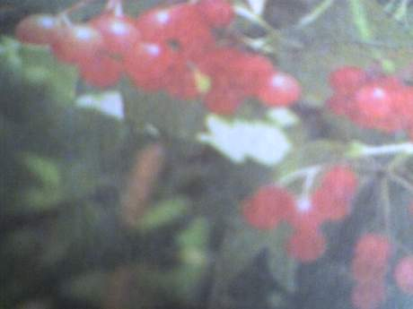
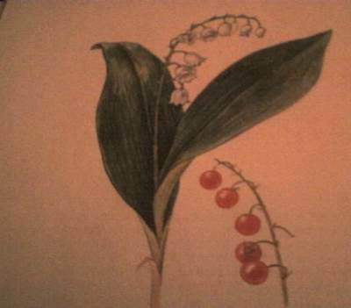

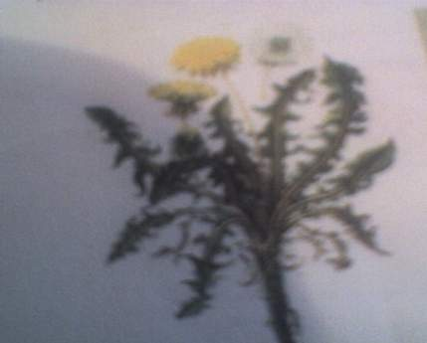
Міні –підручник
для 5 класу
з теми: «Розвиток
зв’язного мовлення.
Твір – опис предмета»
Учитель Шведова Тетяна Іванівна
Краснополянська ЗОШ I - II
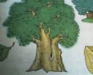

Завдання 1: прочитайте тексти. Визначте стиль поданих текстів та тип мовлення. Доведіть свою думку, враховуючи особливості стилю та типу мовлення.
Мальва
Декоративна рослина з високим стеблем і великими різнокольоровими квітками навколо стебла; рожа.
( Із тематичного словника школяра )
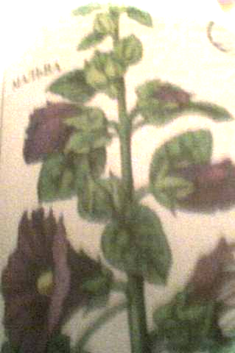
Біля нашої хати ростуть мальви. Мама розповідала, що ще бабуня її бабусі посіяла їх.
Високі мальви гордо визирають з-за тину. А кольори їхніх квіток – мов зітканий різнобарвний килим: червоні, блідо – рожеві, жовтуваті, білі.
Люди, що йдуть мимохідь, завше усміхаються, дивлячись на наші квіти;
похмурі обличчя їх розпогоджуються.
Милі мальви, як я вас люблю!
В. Григоренко

Калина
Калина – кущова рослина з білими невеликими квіточками та гіркими чи кисло – солодкими ягодами, зібраними в кетяг, а також – ягоди цієї рослини.
( Із тематичного словника школяра )

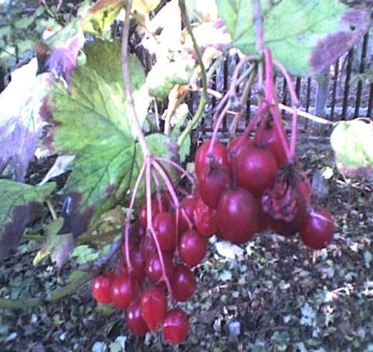
Калина
Будь – якої пори привабливий калиновий кущ.
Навесні він прикрашений ніжними зеленими суцвіттями.
А літньої пори чарує розкішною зеленню густого лапатого листя. На початку осені калина вже прикрашена кетягами рум’яних ягід. До перших морозів рослина пишається золотим убранням. Узимку ж калинонька вабить добре
примороженими, вже цілком їстівними ягодами. Яскравими вогниками полум’яніють ягоди серед голого потемнілого гілля.
Краса калини оспівана в багатьох піснях, казках і легендах.
За О. Супруненком

Опис – це висловлювання, в якому йдеться про ознаки всього предмета та про ознаки його частини.
Мета опису – дати точне уявлення про предмет або явище. До опису можна поставити одне з таких питань: який? Яка? Яке?Які?
В описі спочатку подаються загальні відомості про предмет, враження про нього, потім розкриваються найхарактерніші його ознаки. Закінчують
опис оцінкою предмета, хоча така оцінка не обов’язкова.
Якщо опис науковий, діловий, то в ньому в логічній послідовності, точно, докладно розкриваються ознаки предмета.
У художньому описі в яскравій, виразній формі дають чітке уявлення про предмет за допомогою різних стилістичних засобів мови.
Об’єктом описів можуть бути особи, тварини, рослини, предмети, дії, поняття, процеси.
Найголовніше в описі – дати точне або різноманітне і яскраве уявлення про предмет. Твір – опис завжди можна передати графічно ( ілюстрацією, фотографією тощо ).
Схема «Сенкану»:
- тема ( один іменник );
- опис ( два прикметники );
- дія ( три дієслова );
- ставлення ( фраза );
- перефразування змісту ( одне слово – синонім до теми ).

Приклад
Дуб.
Могутній, столітній.
Росте,розпускається, символізує.
Вінок із дубового листя символізує силу, міць, гідність.
Патріарх.

Завдання 2. Гра « Хто швидше?» Утворити словосполучення з поданих слів
Дуб струнка
Троянда пухнаста
Берізка гіллястий
Ромашка запашна
Яблунька могутній
Кульбаба золотавий
Горіх багряний
Сосна тендітна
Тюльпан крислата
Соняшник білява

Завдання 3. Групова робота.
- Дати ознаки предметам.
- група: ромашка; 2 група: верба;
- група: троянда; 4 група: калина.
Дібрати мовний матеріал для опису цих предметів. Скласти усний твір – опис предмета (Робота із словниками ).
( за поданим нижче планом )

Завдання 4. За поданим нижче планом складіть і запишіть міні –
твір, художній опис рослини, на яку ви хочете бути схожими.
План
- Якою рослиною я себе уявляю.
- Де вона росте.
- Як цвіте ця рослина.
- Чи є плоди у рослини.
- Коли достигають плоди.
- Опис рослини.
- Чи корисна ця рослина.
- Як треба ставитись до рослини.

Додаток 1
Розгляньте таблицю. Розкажіть про кожен тип мовлення.

Типи мовлення
Назва типу | На яке питання відповідає | Про що йдеться у висловлюванні
Розповідь | Що відбувалося? | Про дії особи або предмета, про події
Опис | Який? Яка? Яке? Які? | Про ознаки предмета або особи
Роздум | Чому? | Про причиново – наслідкові зв’язки між явищами, діями, ознаками
Оцінка предмета або явища | Який? Яка? Яке? Які? | Про ставлення до предмета або явища, його значення

Додаток 2
Розгляньте таблицю. Розкажіть, у яких сферах життя використовують кожен стиль мовлення

Стилі мовлення
Назва стилю | Де використовують висловлювання | Основні види
Розмовний | У спілкуванні з близькими людьми, за неофіційних обставин | Розмова на побутові теми, лист до близької людини
Науковий | У науці, освіті, техніці | Підручник, наукова стаття, лекція, доповідь
Художній | У художній літературі | Оповідання, повість, роман, п’єса, вірш
Офіційно - діловий | У службових стосунках | Закон, постанова, наказ, заява, протокол, договір, звіт
Публіцистичний | У суспільному житті | Промова, звернення, газетна стаття, нарис
Церковний  (конфесійний ) | У релігійному житті | Молитва, проповідь, церковні книги

Додаток 3

Легенди про квіти
Виникнення рослин на Землі
Давним – давно, коли Земля мала тільки сіре та зелене вбрання, веселка піднялася дуже близько до Сонця і почала танути. Її кольорові краплі пролилися вниз – так з’явилися на Землі квіти, кущі. І скільки змішалося барвистих відтінків веселки, стільки втілилося їх у забарвленні рослин.

Легенда про волошку
Красивий юнак Ціанус так захопився польовими квітами, що ходив полями і плів з них вінки. Якось богиня Флора знайшла його мертвим. Тоді вона перетворила його на волошку. « Ціанус» - означає « синій».

Легенда про безсмертник
Був час на землі, коли між квітами почалися незгоди. Запишалися Лілія, Тюльпан, Півонія, Нарцис, Троянда, що тільки вони потрібні людям, бо приносять їм насолоду своєю красою і незрівнянними пахощами.
« Нащо засмічувати землю отим сміттям: Любистком, Волошкам, Барвінком, Деревієм, Незабудками. Ні вигляду, ні запаху. Уся земля має цвісти нами»,- категорично розсудили пишні квіти.
Почалася справжня квіткова війна, і багато квіту пропало з лиця землі. Зібралися якось посланці всіх квіткових родів та й пішли до Бога на раду. Кожний доводив Богові свою правоту. Суперечкам не було кінця. Деякі брали красою, а інші – лікувальними властивостями. Лише одна безіменна Квіточка сиділа мовчки й не обзивалася навіть словом. Вислухав усіх Бог, а тоді звернувся до тієї Квітки:
- А чого ти мовчиш? Хіба тобі байдуже до цієї суперечки?
- Мені гірко слухати оту хвальбу. Раз ми є на землі, значить, має бути на ній місце всім нам. Ми – твоє творіння, Святий Боже. – Бог, погоджуючись, хитав головою.
- Мене турбує інше – продовжувала безіменна скромна Квітка. Ти дав нам, Господи, дуже короткий вік. Дуже короткий час милуємо ми своєю расою людей. Прийде зима, і люди сумують без нас. Продовжи нам віку, Господи,щоб ми могли служити
людям цілий рік.
Бог, схвильований такою любов’ю до людей цієї маленької Квіточки, спитав:
- А як звати тебе, мудра Квіточко?
- Нема в мене імені, Господи.
- Імені не має, а пхається до Бога з порадами, - кричали пишні квіти.
- Буде тобі ім’я, - сказав Бог.
- Від нині й довіку бути тобі Безсмертником.
Від того часу став Безсмертник тою квіткою, що дарує нам свою красу та здоров’я цілий рік.

Легенда про барвінок
Жили колись давно чоловік та жінка. А найбільшою втіхою для них був їхній маленький синочок на ім’я Бар. У скорому часі виріс він видним парубком. А що був одинаком у заможній родині, то багато дівчат мали собі на думці вийти заміж за нього. Сохло серце за Баром і в одної дівчини, яка мала за маму відьму. Хто його знає, як би воно було притім, якби дівчина полюбилася парубкові?
А сталося інакше. Посватався Бар до іншої, яка звалася Вінка. Ніяка ворожба відьми не могла розбити того кохання. І от прийшов день весілля. Щасливі молодята стояли на воротах для батьківського благословення і чекали тої хвилі, щоб піти до святої церкви до шлюбу.
Аж тут де не взялася та ворожка зі своєю дочкою. Ворожка стала перед молодими, проголосила своє прокляття і окропила їх настоєм якогось зілля. За хвилю на місці, де стояли Бар і Вінка, уже нікого не було. Кинулися люди до ворожки, а вона махнула руками й злетіла чорною вороною. Кинулися до дочки, а та злетіла до хмар сіро галкою. Впала матінка Барова на те місце, де стояв її син, і скропила землю сльозами. І сталося диво: на очах у всіх із землі проросло зелене зілля, уквітчане дрібненьким блакитним цвітом…
А назвали його Барвінком. І тягнеться він до хат, до батьківських могил.
Кожна дівчина вплітає його у свій весільний вінок.

Легенда про лілію
В одному з гірських аулів жила сім’я, де підростали двоє дітей: донька
Тамара й син сусіда, загиблого у сутичці з ворогом. Юнак і дівчина покохали
одне одного, але Тамару посватали за іншого. Не наважуючись перечити батьківській волі, молодята одалися шукати допомоги в чаклуна, який мешкав у глухій ущелині. Дівчина приступила до печери, а хлопець залишився чекати її біля входу. Не одна година минула, і врешті терпець йому урвався. « Де Тамара?» - спитав він висохлого бородатого старигана.
А той і відповів: « Немає в мене сили звести вас докупи отож і вчинив я так, що вона вже не буде більше страждати». І чаклун показав рукою на чарівну білу квітку, яка виросла на порозі. Цілий день проплакав над лілією юнак, а надвечір чаклун перетворив його на дощову хмарину.

Легенда про тюльпан
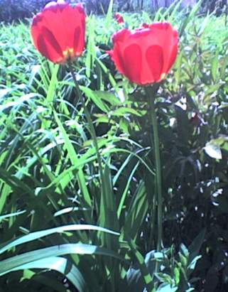
А чи чули ви легенду про щастя? Стверджують, що воно перебувало у золотистому, щільно стуленому пуп’янку тюльпана
Ніхто не міг діставатися до нього, хоча й намагалися: хто силою, хто – хитрощами, хто заклинаннями. І йшли до тієї квітки старі і молоді, здорові і каліки, ішли царі зі шляхетним почтом і жебраки з торбами, ішли багатії – марнотрати і злидарі без шеляга за душею. Натовп біля квітки збирався і згодом розходився ні з чим. Щастя нікому не давалося до рук.
Та ось одного разу луками, де росла ця квітка, ішла втомлена тяжкою працею бідна жінка, яка вела за руку свого маленького сина. Їй хотілося бодай подивитися на пуп’янок чарівної квітки щастя, якого вона так і не побачила за все своє життя. Лише тяжко зітхала, згадуючи про нього.
Жінка тихенько, із завмиранням серця наблизилась до квітки… Раптом її хлопчик, побачивши пуп’янок чарівної квітки, дзвінко і голосно, як може лише дитина, розсміявся.
І сталося диво! Тієї ж миті пуп’янок розкрився. Те, що не вдалося зробити ні силою, ні хитрощами, зробив веселий безтурботний дитячий сміх… Дорослому часом важко збагнути, що не все можна купити за гроші, не все можна здобути силою чи хитрощами. По – справжньому щасливою може бути лише дитина – їй так небагато для цього треба.

Легенда про нарцис
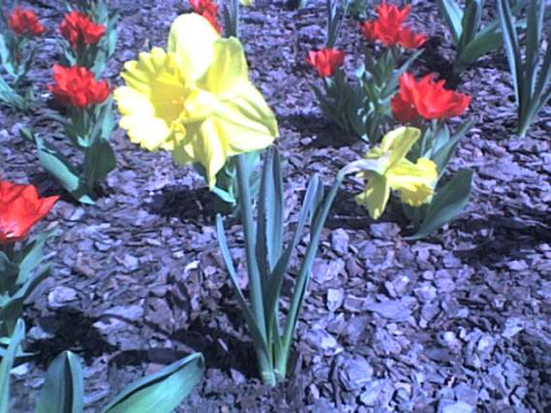
У матері у всіх богів, цариці неба Юнони, була улюблена подруга, гірська німфа Ехо ( Луна ), їй богиня звіряла всі таємниці серця, ділилася своїми, одне слово – була її найближчою, враженнями вірною подругою.
Проте Ехо виявилася нещирою й підступною. Вона перебувала у перелюбстві з чоловіком Юнони - Юпітером – і повсякчас приховувала всі його походеньки
Коли Юпітер вирушав до подруг Ехо, гірських німф, то вона так розважала ревниву Юнону своїми баєчками, що час минав непомітно…
Але одного разу Юнона помітила, нарешті, підступну хитрість подруги й відібрала в неї мову.
« Геть з – перед очей, бридка обманщице! – вигукнула розгнівана мати богів. – Нехай з цього часу заніміє твій язик, котрим ти вміла так зачаровувати! Знатимеш від мене одну лише милість: зможеш повторювати тільки останній склад слова, коли тобі кричатимуть люди».
І з того часу засмучена німфа зникла в лісах, де відлуння живе й тепер повторює останній склад або останнє слово, з яким ми до нього звертаємось.
Проте, живучи одна в лісі серед скель, Ехо важко терпіла самотність і повсякчас намагалася когось знайти, хто б міх її покохати.
Якось лісом ішов юнак, красень Нарцис, син річкового бога Цефіза, приречений на те, що сягне глибокої старості лише в тому разі, якщо ніколи не познайомиться з собою, тобто ніколи не побачить своє обличчя. Тоді це була звична річ, адже ніяких дзеркал не існувало, хіба що побачиш себе в спокійній воді.
Угледівши Нарциса, Ехо безтямно закохалась у нього й намагалася будь – що зробити так, аби він захопився нею. Але Нарцис залишився байдужим до її страждань. Тоді Ехо у відчаї звернулась до богів,
благаючи змилосердитись і покарати Нарциса за його незворушність. І розчулені боги почули її молитву і покарали його.
Сталося так, що Нарцис, відчуваючи спрагу, зупинився край чистого, мов дзеркало, спокійного плеса. Нахилився над ним, щоб напитися, і тут, уперше в житті, побачив у воді своє відображення і так був зачарований, що закохався в себе. Не в змозі більше ні на хвилину відірвати погляд від того чарівного нетривкого образу, почав марніти, бліднути й хиріти від кохання.
Проте милосердні боги не дали йому загинути остаточно, перетворили на чарівну квітку, яка чудесно пахне, а голівка її так і хилиться донизу, ніби намагаючись ще й ще раз помилуватися собою…

Легенда про підсніжник
В давні часи, коли перші міфічні люди були вигнані з раю, йшов сильний сніг, була хуртовина. Єва дуже змерзла. Щоб зігріти її і подати надію на майбуття, кілька мініатюрних сніжинок перетворились на сніжно – білі квіти підсніжника – провісника тепла.
Назву квітки підсніжника часто пов’язують зі снігом, про що довідуємося з іншої легенди. Коли Бог створив світ, трави, квіти, а після розпорядився створив сніг і каже йому: « Ти все вмієш, то й відшукай собі колір сам». Погодився сніг до зеленої трави просити її кольору. А та у відповідь: « тобі цей колір не личить, краще попроси у фіалки». Фіалка відповіла, що її колір надто скромний. Тоді сніг звернувся до підсніжника: « Милий мій, дай мені свій колір, бо пропаду без одежі». Дав підсніжник снігу свій колір, так став сніг з тих пір білий. Після цих подій сніг ненавидить квіти, а підсніжника пестить і голубить, як малу дитину.

Легенда про незабудку
Іванко та Марійка були найкращою парою серед пастухів і пастушок Карпат. І про їхнє кохання та вірність складалось навіть прислів’я. Та ось одного разу Іванкові передають суворий наказ батьків: « Негайно вернутися додому і прийняти спадок, що залишив йому померлий дядько».
Тоді у бідолашної Марійки зароджується сумнів:» Чи не зрадить її Іванко, розбагатівши і захопившись якоюсь красунею? Чи не покине він її? Але вона не наважується відкрити йому свої побоювання й застерегти, боїться, що недовіра образить Іванка. А тим часом серце розривається від
горя. Настала хвилина розлуки. Іванко ніжно обіймає Марійку. Схвильована
до глибини душі, не може стримати сліз, і кілька краплин з її чудесних очей падають під ноги в траву. І диво! Кожна краплина перетворюється на таку ж синю квіточку. І Марійка мовчки зриває їх по одній, подає коханому і каже: « Не забудь мене». То були перші квіти – незабудки.

Про мальву і півонію
Колись ці гарні квітки були дівчатами – сестрами. Вони лікували людей від хвороб серця. Але тільки тих, хто не коїв людям зла.
Одного разу серед ночі хтось постукав до них у двері.
- Хто там?
- Відпустіть мене, бо загину!
- А хто ж ти будеш?
- Я – Зимовий вітер.
- А чи не вдієш нам шкоди?
- Ні!
Відчинили дівчата двері, Влетів до хати Вітер – вітрисько.
- Що в тебе болить?
- Втрачаю сили. Не можу з Морозом змагатися.
- А чи добре серце маєш?
- А що таке серце?
Дівчата перезирнулися.
- А чи зробив ти щось добре людям?
- А що таке – робити добро? – здивувався Вітер.
- Твою хворобу ми не можемо вилікувати, бо допомагаємо тільки добрим людям.
Тоді дмухнув Вітер на сестер, і стали вони замороженими квітами.
Навесні добрі люди висадили їх у землю: мальву – до вікон ближче, півонію - у саду біля джерельця.
Так і ростуть сестри, милують красою людей.
А ті назвали їх квітами віри, надії й кохання.
Дерева – діти стають навшпиньки, руки вгорі, виконують плавні рухи руками.
Кущі – руки на поясі, повороти тулуба праворуч – ліворуч.
Трави – діти присідають, виконують довільні рухи руками.
- Гра « Чи ти знаєш…?»
1 ) Який кущ є символом українського народу і одночасно лікарською рослиною? ( Калина )
2 ) Яке дерево – лікар дало назву літньому місяцеві? ( Липа )
3 ) У якого дерева листя тремтить від найменшого подиху вітру? ( В осики )
4 ) Квітка, яку використовують для ворожіння? ( Ромашка )
5 ) Яку рослину впізнає і сліпий? ( Кропива )
6 ) Яке білокоре дерево найраніше розпочинає весняний сокорух? ( Береза )
7 ) Яке дерево має лікувальні властивості, його плоди схожі на гриби?
( Дуб )
8 ) Як дерево називається, що влітку в білий пух одягається? ( Тополя)
9 ) Кущова рослина з білими невеличкими квіточками та гіркими чи кисло – солодкими ягодами, зібраними в кетяг? ( Калина )
10) Якою квіткою, вважають в народі, можна вилікувати 99 хвороб?
( Звіробій )

- Формування знань, умінь та навичок
- Групова робота. Завдання 3 ( міні – підручник ).
Завдання 3. Групова робота.
- Дати ознаки предметам.
- група: ромашка; 2 група: верба;
- група: троянда; 4 група: калина.
Дібрати мовний матеріал для опису цих предметів. Скласти усний твір – опис предмета ( стиль учні обирають самостійно. Робота із словниками ).

- Презентація та аналіз результатів групової роботи

- Вчитель. Діти, ви, напевне, вже уявили себе якоюсь рослинкою і готові її описати, розповісти про неї щось цікаве. Але, можливо, комусь іще потрібна буде допомога, тому ви можете звернутися до сусіда по парті, вчителя або ж просто ще раз поглянути на малюнки та поміркувати.
- Написання творів. ( Учитель включає тиху музику, діти пишуть міні – твір ).
План, за яким діти пишуть твір – мініатюра
- Якою рослиною я себе уявляю.
- Де вона росте.
- Як цвіте ця рослина.
- Чи є плоди у рослини.
- Коли достигають плоди.
- Опис рослини.
- Чи корисна ця рослина.
- Як треба ставитись до рослини.
6.Робота в парах. ( Читання учнями творів своїх товаришів та доповнення їх).
7.Вчитель. Мені дуже цікаво, якою рослиною уявив себе кожен із вас, тому я з радістю перечитаю всі ваші твори, а на наступному уроці найкращі з них прочитаю всім вам.
Та в нас залишилося кілька хвилин, і я візьму кілька зошитів, зачитаю вам твори, а ви спробуйте відгадати, хто ж їх написав.

- Підбиття підсумків уроку
Рефлексія
- Над чим ми сьогодні на уроці працювали?
- Чи досягли ми тих результатів, на які очікували?
- А яких саме результатів ми досягли?

( Учениця читає вірш )
Наші діти – дерева і квіти
Наші діти – дерева і квіти,
Поряд з ними жити й радіти.
Поряд з ними добро нам творити
І завжди лиш правду говорити,
Наші діти – травиця зелена,
І троянда, що квітне для мене,
І ромашка, й калина, й сосна,
І кульбабка жовто – ясна.
Вони поряд завжди наші діти –
Чарівні, неповторні квіти.
Учитель. - Скажіть, діти, а чим рослини схожі на людей?
( Ростуть, дарують красу, можуть розмовляти )
- Крім того, хочу доповнити, що дерева також, як і люди, можуть сумувати і радіти, сміятися і плакати.
- Коли дерево плаче?
( Коли його ламають )
- Коли воно найбільше радіє?
( Коли його поливає теплий дощик, обкопують діти, прив’язують до його стовбура шпаківню )
Учитель. Природа – наша рідна втіха.
Тож хай вона не знає лиха.
Ми повинні бути милосердними і до людей, і до природи. Адже вони також ростуть, живуть і потребують бережливого ставлення до себе.
Послухайте звернення Природи до нас.
Лист до людини
Людино, розумна істото,
Ти можеш усе на землі!
Відсунути можеш потопи
Й будуєш цілі кораблі.
Та знову і знову, людино,
До тебе звертаємось ми.
Ми гинемо, гинемо, гинем!
Будь ласка, ти нас збережи!
Хай будуть в нас цілі дерева,
Рослини, тварини, птахи.
Людино, людино, людино!
Ми просимо нас зберегти!
Люди бездумно зривають квіти, ламають кущі, дерева. А треба, навпаки, не рвати, не ламати, охороняти цих мужніх, але в той же час таких беззахисних рослин.
- Домашнє завдання . 1. Скласти твір – мініатюра
« Моя улюблена домашня тварина»:
- група – письмово
- група - усно

2.Зробити ілюстрацію своєї улюбленої тварини
«Очікування»

розповідати про
чудодійні обереги
нашого життя – дерева
і квіти
розрізняти
стилі
мовлення
зв’язно складати
усні й письмові
описи предметів
за власним спостереженням
розвивати
в собі
творчу уяву,
фантазію
любити
та оберігати
рідну природу

